4 ТЕСТИРОВАНИЕ ПРОГРАММНОГО СРЕДСТВА

4.1 Организация и методика тестирования
Тестирование разработанного программного средства проводилось на протяжении всего жизненного цикла реализации проекта и было ориентировано на подтверждение корректности пользовательских сценариев, устойчивости прикладной логики и приемлемого качества интеграционного взаимодействия между клиентской и серверной частями. Проверка выполнялась на локальном стенде с раздельным запуском frontend- и backend-компонентов, а также в связке с фоновыми задачами и хранилищем данных. Для выполнения сценариев использовались учетные записи с ролями администратора, HR-специалиста и сотрудника организации.
В рамках главы применялись ручное сценарное тестирование, исследовательская проверка интерфейса, проверка типовых и пограничных пользовательских действий, а также регрессионное тестирование после внесения исправлений. Основное внимание уделялось операциям аутентификации и авторизации, ведению кандидатской базы, управлению вакансиями, загрузке и анализу резюме, прохождению этапов рекрутинговой воронки, формированию интервью и обработке автоматизированных правил.
Отдельное место в общей схеме проверки занимало автоматизированное тестирование. В составе приложения реализован набор модульных, интеграционных и интерфейсных автотестов: серверная часть проверяется с использованием pytest, а клиентская — с использованием Vitest и React Testing Library. На момент подготовки данного раздела в репозитории присутствовало 199 backend-тестовых модулей и 35 frontend-тестовых файлов. Автотестами покрываются сценарии аутентификации, ролевой маршрутизации, работы со списками кандидатов и вакансий, загрузки и разбора резюме, переходов рекрутинговой воронки, интервью, онбординга, автоматизации и отдельных регрессионных интерфейсных исправлений. После устранения дефектов автоматические проверки использовались как регрессионный барьер и позволяли быстро подтвердить, что исправление ошибки не нарушило уже реализованную функциональность смежных подсистем.

4.2 Функциональное тестирование программного средства
Функциональное тестирование было направлено на подтверждение того, что система корректно реализует предусмотренные бизнес-процессы и не допускает логических разрывов между соседними этапами кадрового цикла. Проверка охватывала подсистемы входа в систему, ролевого разграничения доступа, приема кандидатов, работы с вакансиями, проведения интервью, подготовки оффера, найма и адаптации сотрудников.
Проверка подсистемы аутентификации и авторизации показала, что после исправления конфигурации адресов API-запросов и настроек CORS в локальном браузерном контуре восстановлен корректный вход пользователя при раздельном запуске клиентской и серверной частей. Повторное выполнение сценария входа подтвердило правильную выдачу токенов, загрузку профиля текущего пользователя и перенаправление в рабочее пространство в соответствии с назначенной ролью.
При проверке защищенных HR- и административных экранов был зафиксирован реальный интеграционный дефект, соответствующий присланному скриншоту. После успешной аутентификации часть запросов, выполнявшихся общей клиентской HTTP-оберткой, отправлялась без заголовка Authorization, вследствие чего backend возвращал служебное сообщение «use Bearer token», а пользователь не получал список кандидатов или вакансий. Причина дефекта заключалась в отсутствии унифицированной автоматической подстановки access token при обращении к защищенным маршрутам. После исправления общего API-клиента и повторной проверки защищенные страницы начали открываться корректно, а служебное сообщение перестало отображаться пользователю. Проявление данного дефекта приведено на рисунке 4.1.
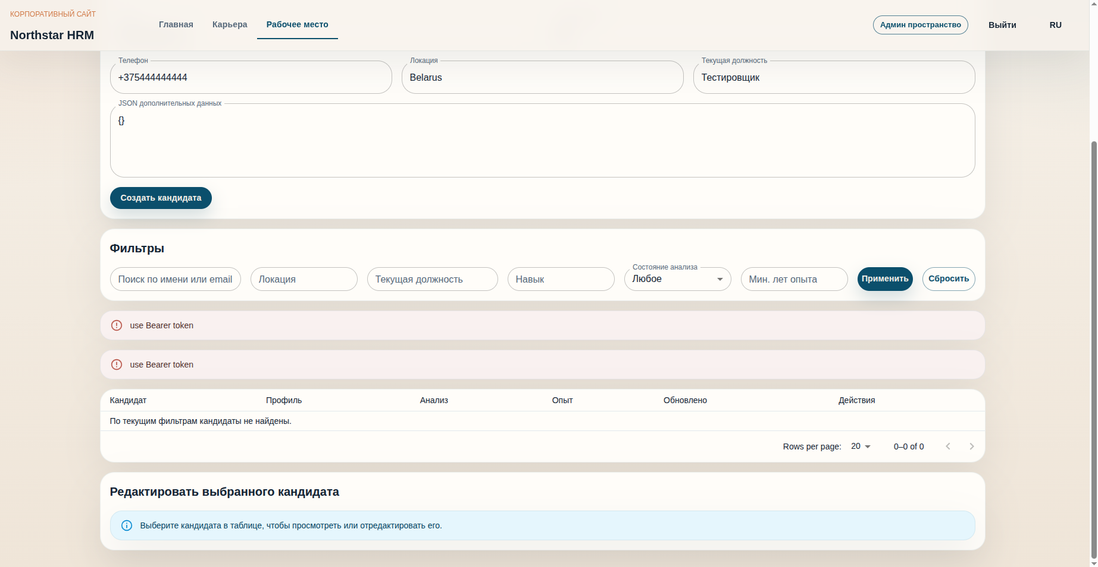
Рисунок 4.1 – Проявление дефекта отображения служебного сообщения «use Bearer token» на защищенной странице
В подсистеме работы с кандидатами и резюме проверялось создание карточки кандидата, сохранение контактных данных, прикрепление исходного документа, запуск асинхронного анализа и последующее отображение результатов в интерфейсе. После внесенных исправлений сценарии загрузки резюме и перехода к оценке кандидата выполняются штатно. Для документов со смешанным форматированием возможны ограничения полноты извлечения второстепенных сведений, однако это не нарушает основной пользовательский процесс, так как HR-специалист сохраняет доступ к исходному файлу и может вручную уточнить спорные фрагменты.
Отдельно была перепроверена страница управления вакансиями. Здесь был подтвержден еще один реальный интерфейсный дефект, соответствующий второму присланному скриншоту: форма редактирования вакансии отображалась еще до выбора строки из таблицы. Такое поведение не приводило к потере данных, однако создавало ложное впечатление, что редактирование возможно без предварительного выбора конкретной записи. После исправления логики отображения редактирующий блок стал показываться только после явного выбора вакансии, что устранило неоднозначность интерфейса. Пример проявления указанного дефекта приведен на рисунке 4.2.
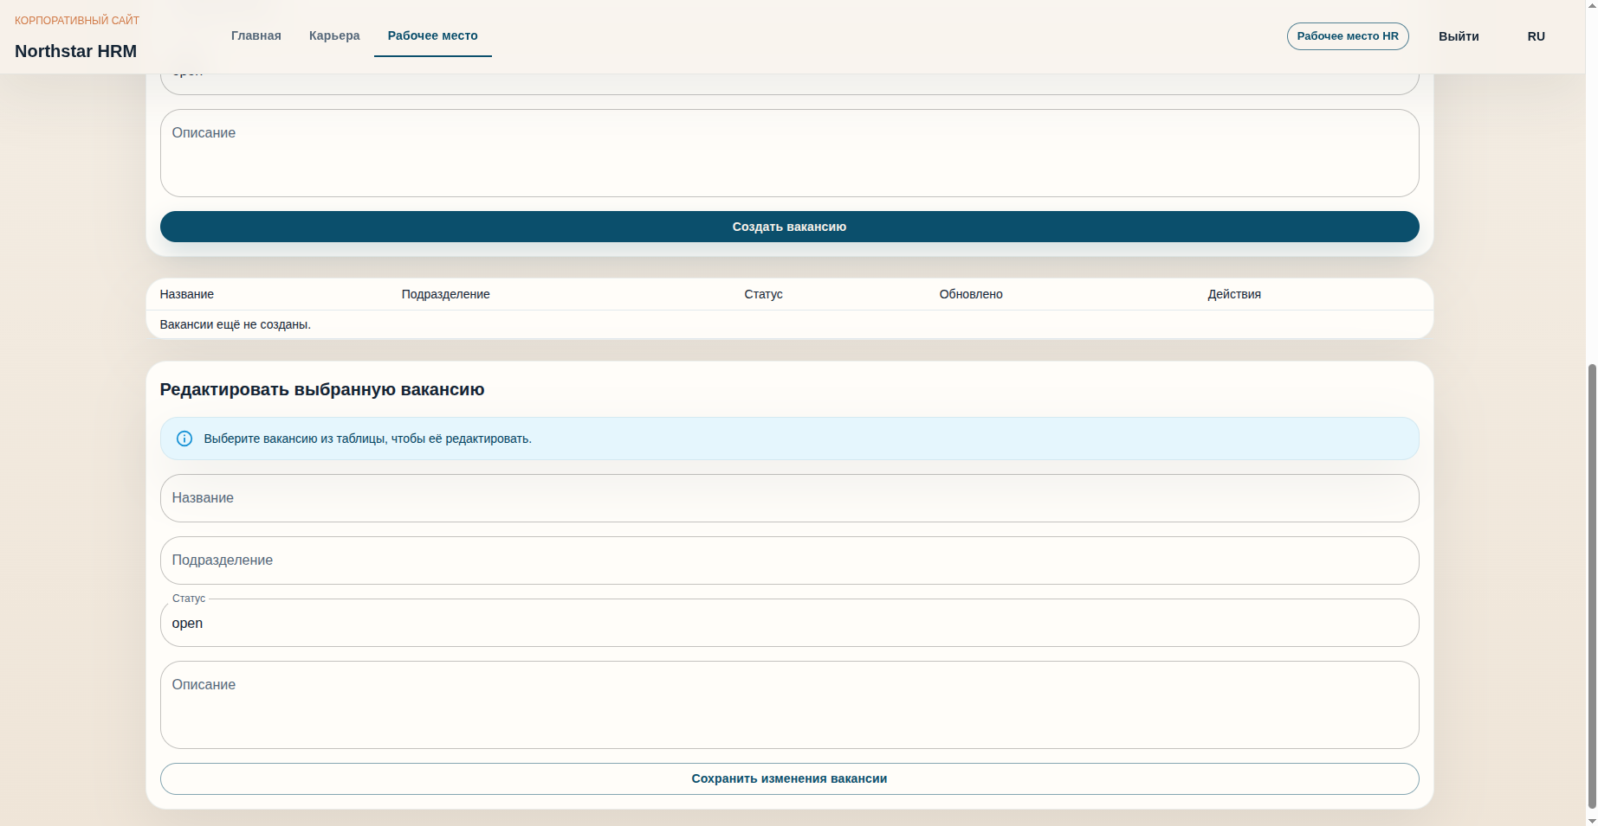
Рисунок 4.2 – Преждевременное отображение формы редактирования вакансии до выбора записи из таблицы
Проверка этапов интервью, фиксации обратной связи, подготовки оффера, перевода кандидата в наем и запуска онбординга показала корректность базовой последовательности действий и отсутствие блокирующих отклонений после внесенных исправлений. Также были дополнительно перепроверены сценарии применения фильтров, работы со статусами и повторного открытия сущностей после обновления данных.
Для обобщения результатов функциональной проверки в таблице 4.1 приведены примеры основных тестовых сценариев.
Таблица 4.1 – Примеры функциональных тестов программного средства
№ | Проверяемый сценарий | Ожидаемый результат | Результат
1 | Вход пользователя с валидными учетными данными | Пользователь проходит аутентификацию и перенаправляется в рабочее пространство по роли | Пройдено
2 | Создание карточки кандидата и загрузка резюме | Карточка создается, файл сохраняется, анализ запускается без ошибки | Пройдено
3 | Открытие защищенного списка кандидатов после входа | Данные загружаются без служебных сообщений и ошибок авторизации | Пройдено
4 | Выбор вакансии и переход к редактированию | Форма редактирования появляется только после выбора записи из таблицы | Пройдено
5 | Переход кандидата по стадиям воронки и фиксация интервью | Статус обновляется корректно, недопустимые переходы блокируются | Пройдено
6 | Срабатывание автоматизированного правила обработки событий | Правило исполняется детерминированно, без дублирующих или пропущенных действий | Пройдено

4.3 Проверка программного средства на системные ошибки
Проверка на системные ошибки была направлена на выявление сбоев, возникающих при пограничных состояниях данных, некорректной последовательности действий, нарушениях интеграционного обмена и обработке неполных ответов внешних или внутренних сервисов. В ходе такой проверки оценивалась способность системы корректно завершать ошибочные сценарии, информировать пользователя о проблеме и сохранять согласованность данных.
Одним из подтвержденных дефектов данного класса являлась некорректная обработка пустого ответа каталога сотрудников на пользовательской странице. При отсутствии ожидаемого набора данных интерфейс требовал дополнительной защитной проверки структуры payload, чтобы вместо сбоя или некорректного состояния выводить нейтральное информационное сообщение. После внесения исправления страница стала устойчиво обрабатывать пустой или частично заполненный ответ и не нарушает дальнейшую навигацию пользователя.
Дополнительно была подтверждена и устранена недетерминированность при обработке автоматизированных правил. Ранее в отдельных случаях порядок вычисления автоматизации мог приводить к непредсказуемой последовательности зависимых действий. После упорядочивания механизма оценки правил и последующего регрессионного прогона соответствующие сценарии стали воспроизводимыми и предсказуемыми, что особенно важно для кадровых процессов, зависящих от последовательности смены статусов и уведомлений.
Существенную роль при повторной проверке исправлений сыграл уже существующий контур автотестов. Серверные тесты на pytest и клиентские тесты на Vitest с React Testing Library использовались как регрессионный барьер после исправления дефектов аутентификации, интерфейсных ошибок и автоматизационных сценариев. Это позволило повторно проверить связанные функции без полного ручного воспроизведения всех ранее выполненных сценариев.
Сводная информация о реально выявленных и исправленных дефектах приведена в таблице 4.2.
Таблица 4.2 – Реально выявленные и исправленные дефекты программного средства
№ | Выявленный дефект | Выполненное исправление | Результат повторной проверки
1 | Сбой браузерной аутентификации при раздельном запуске frontend и backend | Скорректированы формирование базового адреса API и настройки CORS для локального контура | Вход выполняется успешно, перенаправление по роли работает корректно
2 | Отображение сообщения «use Bearer token» на защищенных страницах (рисунок 4.1) | Унифицирована автоматическая передача заголовка Authorization в общем API-клиенте | Списки кандидатов и вакансий открываются без ошибки авторизации
3 | Некорректная обработка пустого ответа каталога сотрудников на пользовательской странице | Добавлена защитная проверка структуры payload и корректный вывод информационного состояния | Пустой ответ больше не приводит к некорректному интерфейсному состоянию
4 | Преждевременное отображение формы редактирования вакансии до выбора записи (рисунок 4.2) | Изменена логика отображения блока редактирования: он показывается только после выбора вакансии | Интерфейс больше не вводит пользователя в заблуждение и соответствует ожидаемому сценарию
5 | Недетерминированная обработка автоматизированных правил | Упорядочен механизм вычисления и применения автоматизационных правил | Поведение автоматизации стало воспроизводимым и предсказуемым

4.4 Выводы по результатам тестирования
Проведенное тестирование показало, что после устранения выявленных дефектов разработанное программное средство корректно поддерживает основные кадровые сценарии и демонстрирует приемлемую устойчивость к типовым ошибочным и пограничным ситуациям. Реальные замечания, обнаруженные в ходе проверки, относились преимущественно к интеграционным и интерфейсным аспектам и были последовательно устранены с последующей регрессионной проверкой.
Наличие существующего контура автоматизированного тестирования позволило использовать автотесты как средство быстрого подтверждения исправлений и снижения риска повторного появления ранее найденных ошибок. В совокупности результаты ручной и автоматизированной проверки позволяют сделать вывод о работоспособности системы и возможности ее дальнейшего использования в качестве единой среды сопровождения процессов подбора, найма и адаптации персонала.

